Установка для приготовления пищи
«Многофункциональный мангал электрический»
ф6шшэ

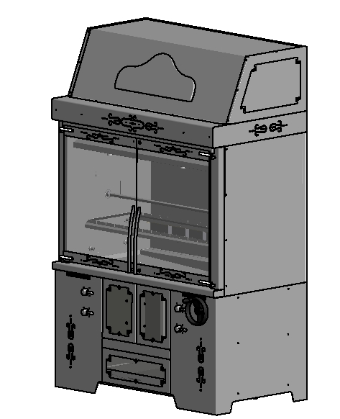

Данное руководство по эксплуатации, распространяется на установку для приготовления пищи «Многофункциональный мангал электрический ф6шшэ».
Содержание РЭ:
1 | Общие указания | 3
2 | Назначение установки | 3
3 | Технические характеристики | 3
4 | Комплектность (в базовой комплектации) | 4
5 | Устройство и принцип работы | 5
6 | Требования по технике безопасности и пожарной безопасности | 6
7 | Монтаж и подготовка к работе | 8
8 | Порядок работы | 9
9 | Техническое обслуживание | 10
10 | Возможные неисправности и способы их устранения | 11
11 | Правила транспортировки и хранения | 11
12 | Гарантия изготовителя | 11
13 | Утилизация изделия | 13
 | Свидетельство о приемке
 | Талон на гарантийное обслуживание
 | Приложение 1
 | Приложение 2

- Общие указания
  - Установка работает от электросети переменного тока частотой 50Гц, напряжением 380В, и предназначена для эксплуатации в отапливаемом помещении с диапазоном температур окружающего воздуха от +10 до +35°C, относительной влажности (без конденсации) воздуха 80% при 20°С, при условии гарантированного проветривания или наличия вытяжной вентиляции, атмосферном давлении от 84 до 107 кПа (от 630 до 800 мм рт. ст).
  - Изделие подключается к электросети специалистами, имеющими допуск для работы с электрооборудованием.
  - Установка должна включаться в электросеть от отдельного автоматического выключателя с учетом потребляемой мощности.
  - Оберегайте изделие от ударов и небрежного обращения.
  - При длительных перерывах в эксплуатации (на ночь) отключать изделие от сети электроснабжения.
- Назначение изделия
  - Установка предназначена для приготовления пищи на предприятиях общественного питания и торговли. Высокая производительность установки, простота и надежность в эксплуатации, наглядность процесса приготовления продуктов делают данное изделие привлекательным для предприятий общественного питания. Мангал электрический используется для приготовления туши барана, тушек кур, шашлыков, а также для приготовления и подогрева других продуктов.
  - Внимательно ознакомьтесь с руководством по эксплуатации. Это поможет Вам успешно её использовать.
  - Предприятие «Гриль-Мастер» постоянно совершенствует конструкцию изделий, поэтому внешний вид и технические характеристики установки могут отличаться от указанных в данном руководстве без ухудшения потребительских свойств.
- Технические характеристики изделия
Таблица 1
№п/п | Наименование параметра | Параметр
1 | 2 | 3
1  1 | Потребляемая электрическая мощность, кВт, не более  2 | 3
 | - подвижная рама с ТЭНами  - ТЭНы задней стенки камеры  Суммарная мощность установки, кВт | 9,0  4,0  15,01
2 | Количество нагревателей, шт.  - подвижная рама с ТЭНами  - ТЭНы задней стенки камеры | 3  2
3 | Ручной привод вертела | +
4 | Электропривод вертела | +
5 | Подъем крыши с ТЭНами | +
6 | Габаритные размеры (длина х ширина х высота), мм, не более | 1720х1030х2500
7 | Габаритные размеры камеры (длина х ширина х высота), мм, не более | 1400х820х1000
8 | Номинальное напряжение электросети, В | 380
9 | Частота | 50Гц
10 | Масса, кг, не более | 496
- Комплектность (в базовой комплектации)*
Таблица 2
Наименование | Кол-во
Мангал электрический | 1
Руководство по эксплуатации | 1
Рама для шампуров | 1
Шампур для шашлыка | 7
Решётка для барбекю | 1
Вертел для барана | 1
Вертел для птицы | 1
Ключ | 1
Гастроемкость | 2
*Комплектность может быть изменена по желанию заказчика. Информацию смотреть на сайте производителя.
- Устройство и принцип работы
  - Основные части установки указаны на рисунке 1 и перечислены в таблице 3.
6
7
Таблица 3
№ п/п | Наименование | № п/п | Наименование
1 | Камера | 9 | Рукоятка для вкл. и выкл. привода
2 | Декоративная вытяжка | 10 | Маховик вращения вертела
3 | Рама с ТЭНами | 11 | Столешница
4 | Маховик подъёма рамы ТЭН | 12 | Полка для гастроемкостей
5 | Регулируемые ножки | 13 | Ящик для шампуров
6 | Вертел | 14 | Решетка для шампуров
7 | Рукоятка включения освещения | 15 | Рукоятка для вкл. и выкл. задних ТЭН
8 | Поддон | 16 | Рукоятка для вкл. и выкл. Рамы с ТЭНами

  - Принцип работы установки заключается в доведении пищевого продукта до готовности путём непосредственной тепловой обработки в камере (1, рис.1), за счёт тепла выделяемого ТЭНами, расположенными на подвижной раме (3, рис.1). При этом мясные полуфабрикаты или иные продукты, подготовленные по соответствующей рецептуре, нанизывают на вертел, шампур или размещают на специальной решётке-барбекю, расположенной под рамой ТЭН. Вертел (6, рис.1) вращается с помощью электрического привода, а так же вручную. Скорость приготовления и степень прожарки регулируется за счёт изменения расстояния между шампуром (решёткой) и рамой ТЭН. Это расстояние изменяется с помощью приводных механизмов путём вращения маховика (4, рис.1). Помимо приготовления продуктов данная установка позволяет подогревать и поддерживать температуру продукта за счет ТЭН расположенных на задней стенке камеры, которые включаются и выключаются рукояткой (15, рис.1). Для достижения максимальных температур, при приготовлении на вертеле, следует одновременно включить ТЭНы расположенные на задней стенке и на подвижной раме. Камера оснащена аварийным терморегулятором. При достижении критических температур происходит разрыв цепи, камера обесточивается. Для того, чтобы продолжить процесс приготовления, необходимо дождаться остывания камеры. Поддон (8, рис.1) оснащен сливным краном, позволяющим очистить его после приготовления продукта, для этого на полку (12, рис.1) устанавливается емкость для сбора отхода. Для хранения комплектующих предусмотрен ящик (13, рис.1). Также есть рукоятка включения освещения (7, рис.1).
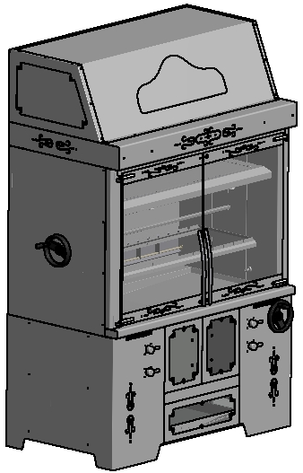

2

1

3

6

10
4
14 16
8 15
11
7 5
9 12 13
Рисунок 1

- Требования по технике безопасности и пожарной безопасности
  - Установка «Многофункциональный мангал электрический ф6шшэ» выполнена с защитой от поражения электрическим током по классу 1 по ГОСТ 27570.0, степень защиты по ГОСТ 14254-IP33.
  - Общие требования безопасности к электрическим установкам в соответствии с ГОСТ 27570.0-87 «Безопасность бытовых и аналогичных электрических приборов» и ГОСТ 26582-85 «Машины и оборудование продовольственные».
  - Перед включением установки убедитесь в целостности кабеля. Не допускается эксплуатация установки с поврежденным кабелем.
  - Оборудование устанавливается на устойчивом, горизонтальном несгораемом основании, на расстоянии не менее 500мм от легковоспламеняющихся предметов.
  - Установка относится к приборам, работающим под надзором.
  - Внимание! В рабочем состоянии жаростойкие стекла и ручки дверей имеют высокую температуру! Остерегайтесь ожога, используйте средства индивидуальной защиты!
  - ! Не допускайте попадания воды на раскаленные жаростойкие стекла!
  - Все работы по устранению неисправностей и ремонту установки должны выполняться лицами, имеющими право на ремонт электроприборов и только после отключения гриля от сети!
  - Корпус гриля должен быть заземлен. Место заземления обозначено специальным значком на задней стенке установки.
  - ВНИМАНИЕ! Не допускается применять водяную струю для мытья установки.
  - Для удаления продуктов сгорания помещение должно проветриваться не реже 1 раза в день.
  - Во избежание перегрева аппарата и продления срока службы мотор-редуктора время непрерывной работы привода мангала не должно превышать 4 часов. Время перерыва не менее 40 мин.
  - После распаковывания, перед включением в сеть, установка должна быть выдержана при комнатной температуре в течение 2 часов.
  - Запрещается:
    - Оставлять без надзора установку с включенными нагревательными элементами
    - Держать вблизи включенной установки легковоспламеняющиеся вещества и предметы.
    - Во избежание пожара использовать установку для обогрева помещения.
    - Эксплуатация установки в помещениях с относительной влажностью воздуха более 80%, имеющих токопроводящие полы.
    - Прикасаться одновременно к включенному в сеть мангалу и устройствам естественного заземления (батареям отопления, водопроводным кранам).

- Монтаж и подготовка к работе
  - Подготовку к работе изделия, после транспортирования при отрицательных температурах, следует проводить в условиях эксплуатации, предварительно выдержав изделие не распакованным в течение 4-6 ч. в этих условиях.
  - Перемещение установки следует осуществлять с помощью специализированных подъемников (гидравлических тележек, автопогрузчиков)!
  - Установить декоративную вытяжку (1, рис.2) на ловители (2, рис.2), закрепленные в боковых стенках (3, рис.2).При необходимости снять заднюю верхнюю стенку и прикрутить декоративную вытяжку.
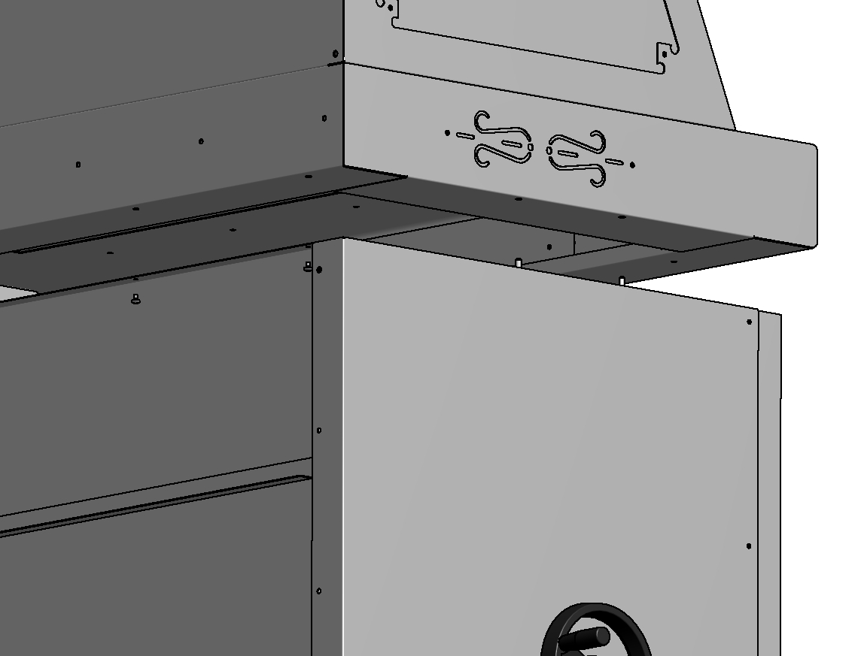
1

2

3

Рисунок 2
7.4. После распаковывания изделия удалить защитную пленку, произвести санитарную обработку рабочих поверхностей с помощью стандартных средств очистки.
7.5 Выровнять мангал с помощью регулируемых ножек 5 (рис. 1) так, чтобы рабочие поверхности приняли горизонтальное положение.
7.6 Установить стеклянные двери, закрутить стопорные винты на нижних осях.
7.7 Перед включением изделия в сеть убедитесь в целостности электрошнура, наличии заземления корпуса гриля.
7.8 При подключении фазы необходимо, чтобы маховик вращения вертела в автоматическом режиме вращался по часовой стрелке!

- Порядок работы
  - Провести визуальный осмотр установки.
  - Управление установкой осуществляется с панели управления.
  - Для приготовления блюд на вертеле необходимо поднять раму ТЭН в максимально высокое положение с помощью маховика подъёма (4, рис.1) и включить ее нагрев с помощью рукоятки (16, рис.1). Готовые для жарки продукты нанизывают на вертел, который устанавливают горизонтально на опоры. Если температура приготовления оказывается недостаточной для данного вида продукта, необходимо дополнительно включить ТЭНы на задней стенке камеры с помощью рукоятки (15, рис.1) или опустить раму ТЭН уменьшив расстояние между продуктом и нагревателем. Вращение вертела осуществляется двумя способами: электрическим приводом, который включается рукояткой (поз.9, рис.1)и ручным, который приводится в движение с помощью маховик вращения (поз.10, рис.1). Для перехода с одного привода на другой необходимо повернуть стопорную гайку (поз.1, рис.3) ключом (из прилагаемого комплекта) по часовой стрелке, до упора, удерживая маховик (поз10, рис. 1), а для ручного – против часовой стрелки до упора. При включении электрического привода вращения вертела запрещается пользоваться ручным маховиком.
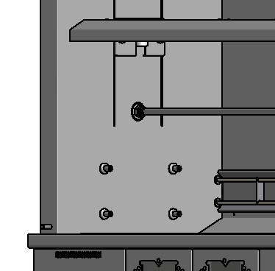

1

2

Рисунок 3

  - Для приготовления блюд на решетке для барбекю и шампурах необходимо установить решетку (поз.14,рис.1) на ловители (поз.2, рис.3), на решетку поместить шампуры или решетку для барбекю с подготовленными продуктами. Для тепловой обработки использовать раму ТЭН, опущенную в нижнее положение, включив ее рукояткой (поз. 16, рис.1). ТЭНы на задней стенки камеры в данном случае использовать не рекомендуется во избежание неравномерности тепловой обработки. Температуру приготовления регулировать изменением расстояния между решеткой с продуктами и нагревателями (используя два положения ловителей и перемещением рамы).
  - Для поддержания невысокой температуры в камере и подогрева продуктов приготовленных на вертеле можно использовать нагреватели на задней стенке камеры, включенные отдельно.
  - Для слива образовавшегося жира установить на полку (12, рис.1) гастроемкости, повернуть кран на сливном патрубке поддона (8, рис.1). Для хранения инструмента использовать ящик (13, рис.1).
  - Для удобства приготовления можно использовать рукоятку освещения (7, рис.1)
- Техническое обслуживание
  - Соблюдая простые рекомендации, Вы добьетесь наиболее эффективной работы установки, а это в итоге найдет отражение в качестве готовых блюд, безопасной и бесперебойной работы изделия.
  - Перед любыми работами по обслуживанию изделия отключайте его от электросети.
  - Внешние части и поверхности очищать губкой, смоченной в растворе теплой воды с нейтральным мылом, затем ополоснуть и вытереть насухо.
  - Трудноудаляемые пятна очищайте специальными средствами, не используйте абразивные порошки и средства, содержащие агрессивные средства.
  - Запрещается мыть установку струей воды
  - Техническое обслуживание и ремонт должен производить электромеханик III-IV разрядов имеющий квалификационную группу по технике безопасности не ниже третьей.
  - Техническое обслуживание редуктора производить согласно паспорту на редуктор (входит в комплект поставки).

- Возможные неисправности и способы их устранения
Таблица 4
Наименование неисправности | Вероятная причина | Методы устранения
Не происходит нагрев камеры | 1.Перегорел ТЭН  2.Достижение критической температуры | Заменить неисправный ТЭН  Дождаться остывания камеры
Нет вращения шампура | 1.Неисправен  мотор – редуктор  2.Не затянута гайка 1 рис.3  3.Обрыв цепи | Заменить  Подтянуть гайку до конца  Устранить обрыв цепи
- Правила транспортировки и хранения
  - До установки изделия у потребителя, оно хранится в заводской упаковке в отапливаемых и вентилируемых помещениях при температуре от +1°С до +40°С при относительной влажности воздуха не более 80%, при отсутствии в воздухе кислотных и других паров.
  - Складирование изделий в упаковке должно производиться не более чем в 1 ярус.
  - Упакованные изделия должны храниться по 3 или 5 группе условий хранения по ГОСТ15150-69.
  - Транспортирование изделия должно производиться в заводской упаковке, в вертикальном положении высотой не более чем в 1 ярус, с предохранением от осадков и механических повреждений.
  - В холодное время не рекомендуется хранить изделие на открытом воздухе. Желательно хранение в помещении. Если это не возможно, закройте его водонепроницаемым материалом.
- Гарантии изготовителя
  - Изготовитель гарантирует соответствие качества изделия требованиям действующей технической документации при соблюдении условий и правил хранения, транспортирования и эксплуатации, установленных в эксплуатационной документации.
  - На товар устанавливается гарантийный срок эксплуатации продолжительностью 12 (двенадцать) месяцев за исключением чугунных комплектующих, электронагревательных элементов и пакетных переключателей, на которые устанавливается гарантийный срок 3 (три) календарных месяца, на петли, блоки шарниров и мотор-редуктор – 6 месяцев. Гарантийный срок хранения изделия 6 (шесть) месяцев.
  - Гарантийный срок эксплуатации исчисляется с момента передачи товара Покупателю.
  - Гарантийный срок не продлевается на время, в течение которого товар не мог использоваться из-за обнаруженных в нем недостатков.
  - Гарантия не распространяется на следующие комплектующие товара: стекло закаленное, лампы накаливания, плавкие вставки, шампуры, противни, гастроёмкости.
  - Продавец производит гарантийный ремонт изделия в течение 20 (двадцати) рабочих дней с момента получения рекламации.
  - Гарантия не охватывает стоимости работ и запасных частей в следующих случаях:
– не предусмотренного настоящим руководством применения ;
– выхода из строя частей, подверженных нормальному износу;
– механического повреждения изделия
– подключения в электросеть с параметрами несоответствующими указанными в паспорте, а также отсутствия заземления изделия;
– повреждения изделия пожаром, наводнением или другим стихийным бедствием;
– транспортировки изделия в неправильном положении с нарушением правил перевозки.
  - Претензии по качеству изделия предъявляются продавцу товара в течение гарантийного срока.
  - Для определения причин поломки покупатель создает комиссию и составляет акт, в котором должны быть указаны:
– заводской номер изделия;
– дата получения изделия с предприятия-изготовителя и номер документа, по которому он был получен;
– дата ввода в эксплуатацию;
– описание внешнего проявления поломки
–какие узлы и детали сломались, износились, и т. д.
  - К рекламации следует приложить:
– заполненный гарантийный талон;
– акт о поломке;
– заполненный акт ввода в эксплуатацию.
  - Если в течение гарантийного срока изделие вышло из строя по вине покупателя, то претензии не принимаются.
  - Рекламация на детали и узлы, подвергшиеся ремонту не, предприятием-изготовителем и его официальными дилерами не рассматриваются и не удовлетворяются.
- Утилизация изделия
  - Материалы, применяемые для упаковки изделия, могут быть использованы повторно, или сданы на пункты по сбору вторичного сырья.
  - Изделие, подлежащее утилизации, необходимо привести в непригодность, обрезав шнур питания, и утилизировать в соответствии с действующим законодательством.

_____________
код продукции

Многофункциональный мангал электрический
ПАСПОРТ
ф6шшэ.00.00.000ПС
1. ОСНОВНЫЕ СВЕДЕНИЯ ОБ ИЗДЕЛИИ
Многофункциональный мангал электрический ф6шшэ
№______________
заводской номер изделия

Дата выпуска___________________

2. СВИДЕТЕЛЬСТВО О ПРИЕМКЕ
Изделие изготовлено и принято в соответствии с действующей технической документацией и признано годным к эксплуатации
Мастер ОТК
М.П.___________________________________________

Регистрационный талон
Организация _______________________________________________________________________________________
Адрес__________________________________________________________________________________
Руководитель___________________________________________________________________________
Контактный тел./факс_______________________________________________________________________________
Где было приобретено оборудование___________________________________________________________________________
КОРЕШОК ТАЛОНА
На гарантийный ремонт электрического аппарата
Модели ф6шшэ
Талон изъят «___»____________________20_____г.
Механик_______________________________
(фамилия) (подпись)

Россия, г. Смоленск, ул. Шевченко 79

ТАЛОН
на гарантийный ремонт электрического аппарата
Заводской номер _________ и модель ф6шшэ
Дата выпуска «___»___________________20___г.
Продан_________________________________________________________________
________________________________________________________________________
(наименование торгующей организации)
Дата продажи «______»____________________________20_____г.
Владелец и его адрес_________________________________________________________
______________________________________________________________________________
Подпись_________________________________
Выполнены работы по устранению неисправностей
_____________________________________________________________________________________________________________________________________________________________
«_____»________________20____г. Механик__________________
(подпись)
Владелец _________________(подпись)

Приложение 1

Схема электрическая принципиальная «Многофункционального мангала ф6шшэ»
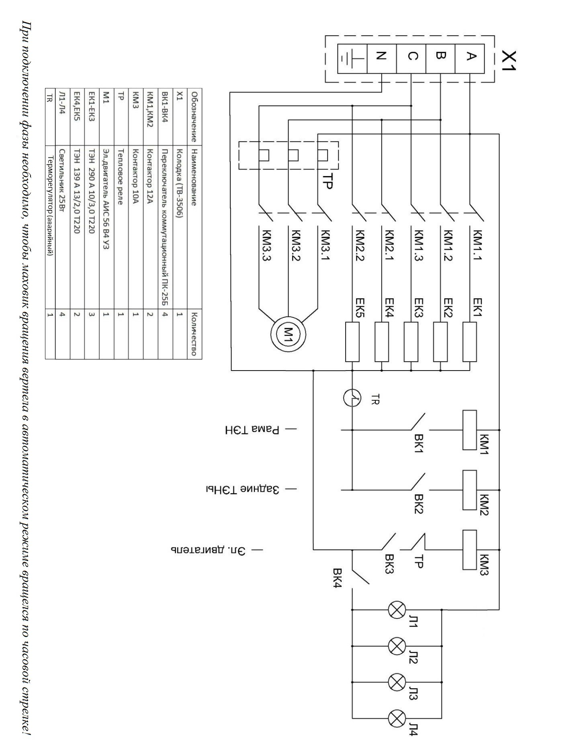
Приложение 2
АКТ
ввода в эксплуатацию
Изделие
«Многофункциональный мангал электрический ф6шшэ»
Заводской номер __________________
Дата выпуска «___»__________ 20___ г.
Место установки_____________________________________________________________ ____________________________________________________________________________
(наименование предприятия, почтовый адрес, телефон)
Дата ввода в эксплуатацию «___»__________ 20___ г.
Кем проводился ввод в эксплуатацию изделия __________________________________________________________________________________________________________________________________________________________
(наименование организации, телефон)

Специалист, производивший ввод в эксплуатацию Представитель владельца изделия
________________________ ________________________ (подпись) (подпись)

________________________ ________________________ (инициалы, фамилия) (инициалы, фамилия)

«___»____________ 20___ г. «___»____________ 20___ г.

